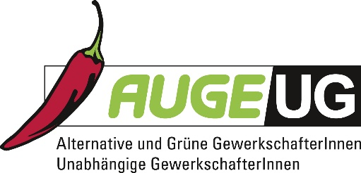

Antrag 2

der **AUGE/UG -**

Grüne GewerkschafterInnen und Alternative /Unabhängige GewerkschafterInnen

zur 6. Vollversammlung der 16. Funktionsperiode der Arbeiterkammer Niederösterreich

am 11.11. 2021

**Presse als unabhängige Medien, Presseförderung mit Verpflichtung, AK Zeitung als Beispielgeber**

Presseförderung dient der Unabhängigkeit der Medien, die im öffentlichen Interesse stehen. Leider zeigt die Praxis, dass es nicht nur eine Blattlinie gibt, sondern auch ein geschäftliches Interesse. Beispiel: beim letzten AK Wahlkampf ist eine Tageszeitung an unsere Fraktion herangetreten. Wenn wir Inserate um 40 Tsd Euro kaufen, schreiben sie auch im Blatt über uns. Ansonsten werden wir bei ihnen nicht vorkommen. Dies zeigt, dass Medien, trotz Presseförderung, käuflich sind.

Wenn man aber nur Berichterstattung bekommt, wenn man, zusätzlich zur Presseförderung Inserate kauft, so ist es wohl kein Medium im öffentlichen Interesse mehr. Im Gegenteil, es kann von keinem objektiven Journalismus gesprochen werden. Im Gegenteil, wenn Inserate und auch die Presseförderungen nicht öffentlich gemacht werden, kann man wohl von einer Irreführung und Betrug an der Öffentlichkeit sprechen. Siehe dazu auch:

http://www.prethikrat.at/news/pr-ethik-rat-grundprinzipien-der-kommunikationsethik-sind-einzuhalten-keine-redaktionelle-berichterstattung-fuer-inseratenschaltung-keine-irrefuehrung-der-oeffentlichkeit-durch-be/

Ein anderes Problem wird wohl mit der AK NÖ Zeitung ersichtlich. Als Informationsmedium, dass für die gesamte AK dient, bringt es hauptsächlich Inhalte unseres Präsidenten, und damit der FSG. Die Vielfallt der politischen Meinungen und der Diskussionsprozesse, die letztlich zur Meinungsbildung der AK führen, findet sich darin nicht wieder. Dass es im Hintergrund auch politische Diskurse gibt, zeigt sich darin nicht. Dies macht sich dann wohl in der geringen Wahlbeteiligung bei den AK Wahlen bemerkbar. Wenn es die AK eh gibt, warum soll ich dann wählen? Das Wissen, dass es hier um die demokratische Möglichkeit der Mitgestaltung geht, ist verloren gegangen. Und es wird durch die Aktuelle Gestaltung unserer Zeitung nicht ersichtlich.

**Die 6 Vollversammlung der 16 Funktionsperiode der AK NÖ möge daher beschließen:**

* **Die AK NÖ setzt sich dafür ein, dass Presseförderung nur nach Erfüllung der Voraussetzung vergeben wird, das alle politischen Gruppierungen bei Wahlkämpfen zu Wort kommen. Wenn eine politische Gruppierung oder Fraktion oder ein politischer Funktionsträger (zB Ministerium) Inserate kaufen, so ist das der Öffentlichkeit in Höhe und Umfang transparent zugänglich zu machen. Die Blattlinie ist dann, unabhängig der Darstellung der politischen Gruppierungen, in Form von Kommentaren, als solche ersichtlich zu machen.**
* **Die AK NÖ wird ihre eigenen Medien und Aussendungen so gestalten, dass sie allen anerkannten Fraktionen und mit Mandaten versehen Gruppierungen auch eine Basis der Öffenlichkeitswirksamkeit bietet und die politische Meinungsvielfalt abbildet. Als Beispiel dienen die AK Länderzeitungen, wo das seit vielen Jahren gelebte Praxis ist.**